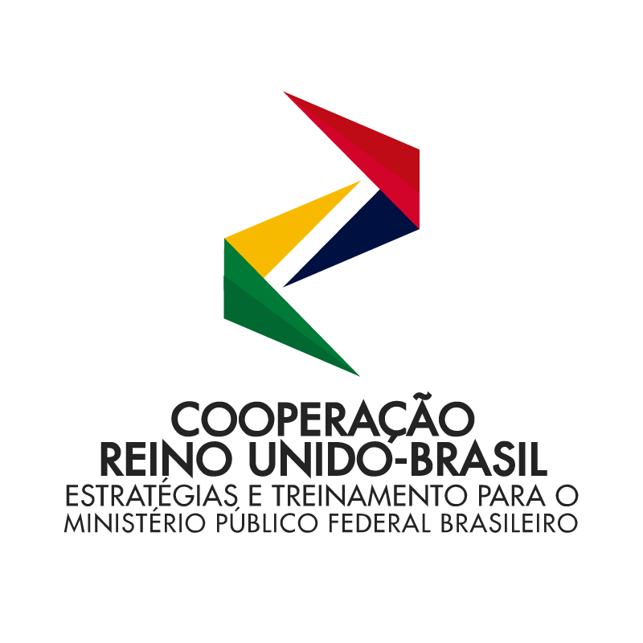

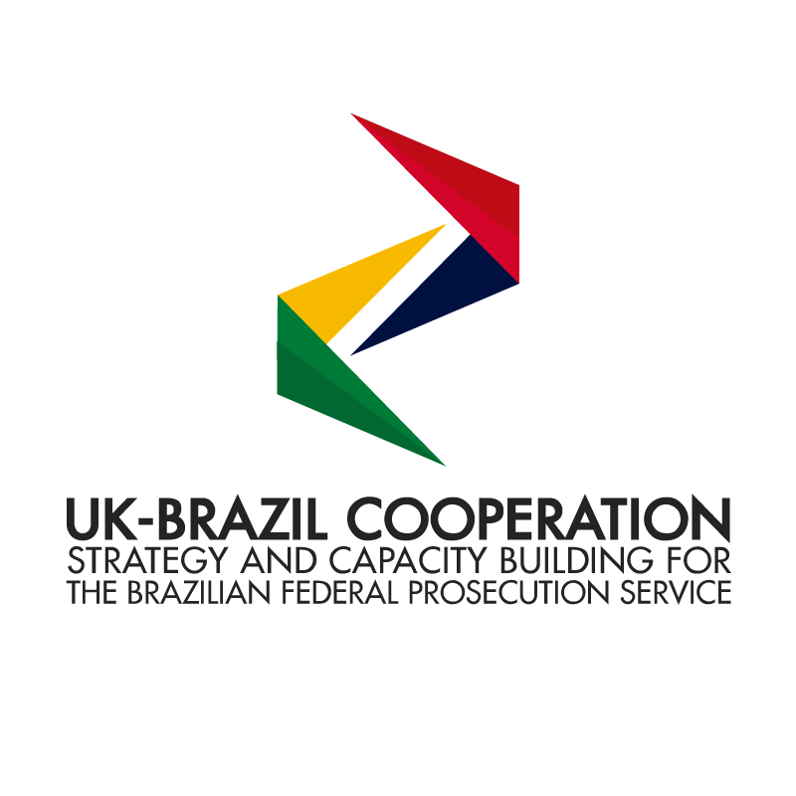

Seminário Reino Unido-Brasil
Diálogos sobre corrupção, processo penal e cooperação jurídica internacional

CURITIBA, BRASIL, 16 e 17 de março de 2017.
Auditório da Procuradoria da República no Paraná – Ministério Público Federal
Rua Marechal Deodoro, 933, Centro, Curitiba

PROGRAMAÇÃO
DIA |  | HORÁRIO |  | ATIVIDADE
16 de março – quinta-feira |  | 09h00 |  | CERIMÔNIA DE ABERTURA  Maria Hilda Marsiaj Pinto  Subprocuradora-Geral da República  Paula Cristina Conti Thá  Procuradora-Chefe da Procuradoria da República no Paraná  Vladimir Aras  Procurador Regional da República e Secretário de Cooperação Internacional  Marc Brown  Chefe da Unidade de Inteligência do Serious Fraud Office (SFO) -Reino Unido
 |  | 09h30  10h20  10h20  11h10  11h10  11h30  (Debates) |  | Palestras Inaugurais:  Sistema Penal Britânico  Marc Brown  Chefe da Unidade de Inteligência do Serious Fraud Office - Reino Unido  A luta contra a corrupção e a cooperação jurídica internacional  Paulo Roberto Galvão  Procurador da República e integrante da Força-Tarefa da Operação Lava Jato
 |  | 11h30 |  | Foto Oficial
 | PROGRAMAÇÃO
 | DIA |  | HORÁRIO |  | ATIVIDADE
 | 16 de março – quinta-feira |  | 14h00  14h40  14h40  14h50  (Debates) |  | Painel 1  Discricionariedade X Legalidade  Márcia Noll Barboza  Procuradora Regional da República e Secretária Executiva da 2ª Câmara de Coordenação e Revisão do Ministério Público Federal
 |  |  | 14h50  15h30  15h30  15h40  (Debates) |  | Painel 2  Acordos de Colaboração Premiada e de Leniência  Maria Hilda Marsiaj Pinto  Subprocuradora-Geral da República e Membro da 5ª Câmara de Coordenação e Revisão do Ministério Público Federal
 |  |  | 15h40 - 16h00 |  | INTERVALO
 |  |  | 16h00  16h40  16h40  16h50  (Debates) |  | Painel 3  “Sentencing” e Dosimetria da Pena  Vladimir Aras  Procurador Regional da República e Secretário de Cooperação Internacional
 |  |  | 16h50  17h30  17h30  17h40 |  | Painel 4  Estrutura de Investigação do Reino Unido e o instituto da extinção de domínio  Carlos Bruno Ferreira da Silva  Procurador da República e Secretário Adjunto de Cooperação Internacional
 |  |  | 17H40  18H30 |  | Painel 5  Técnicas avançadas em investigações criminais  Investigações de crimes financeiros  Análise de Big Data para a persecução  Equipes Conjuntas de Investigação (Base normativa e boas práticas)  Marc Brown  Chefe da Unidade de Inteligência do Serious Fraud Office -Reino Unido
 |  |  | 18h30 |  | FIM DO PRIMEIRO DIA
 | PROGRAMAÇÃO
 | DIA |  | HORÁRIO |  |  | ATIVIDADE
 | 17 de março – sexta-feira |  | 09h00  10h00  10h00  10h20  (Debates) |  |  | Apresentação e debates sobre casos complexos de corrupção no Reino Unido  Marc Brown  Chefe da Unidade de Inteligência do Serious Fraud Office -Reino Unido  Maria Hilda Marsiaj Pinto  Subprocuradora-Geral da República e Membro da 5ª Câmara de Coordenação e Revisão do Ministério Público Federal  Márcia Noll Barboza  Procuradora Regional da República e Secretária Executiva da 2ª Câmara de Coordenação e Revisão do Ministério Público Federal  Vladimir Aras  Procurador Regional da República e Secretário de Cooperação Internacional  Carlos Bruno Ferreira da Silva  Procurador da República e Secretário Adjunto de Cooperação Internacional
 |  |  | 10h30  12h00 |  |  | Conclusões do seminário e sugestões de aprimoramento futuro  Relatores e painelistas

